Poznań, 17 czerwca 2025 r.

Radny

Tomasz Stachowiak

**Szanowny Pan**

**Jacek Jaśkowiak**

Prezydent Miasta Poznania

**INTERPELACJA**

**Dotyczy:**

Legalności drogi wewnętrznej i bram przy ROD im. H. Sawickiej przy ul. Miedzianej oraz wpływu na planowany Park Górczyn

Szanowny Panie Prezydencie,

Zwracam się z interpelacją w sprawie legalności infrastruktury znajdującej się przy **Rodzinnych Ogródkach Działkowych im. Hanny Sawickiej**, zlokalizowanych przy **ulicy Miedzianej**.

W szczególności proszę o odpowiedź na pytania:

1. Czy **droga wewnętrzna** prowadząca do ogródków działkowych oraz **bramy wjazdowe** znajdujące się na tym terenie zostały zgłoszone lub wpisane do **Wydziału Architektury i Urbanistyki Miasta Poznania** jako elementy zgodne z przepisami prawa budowlanego?
2. Czy posiadają one wymagane pozwolenia lub zgłoszenia budowlane?
3. Parking przed bramami wjazdowymi jest bardzo rozlegle rozjeżdżony- proszę o ustalenie czy takowy parking jest legalny, a mając na uwadze nowa inwestycję wnioskuję o zakazie parkowania na tym terenie- oraz przesunięcie linii Parku maksymalnie do terenów działkowych

Obszar ten jest obecnie **systematycznie rozjeżdżany przez samochody**, co prowadzi do jego **degradacji** oraz **utrudnia określenie granic i zakresu działań projektowych** związanych z planowanym **nowym Parkiem Górczyn**.

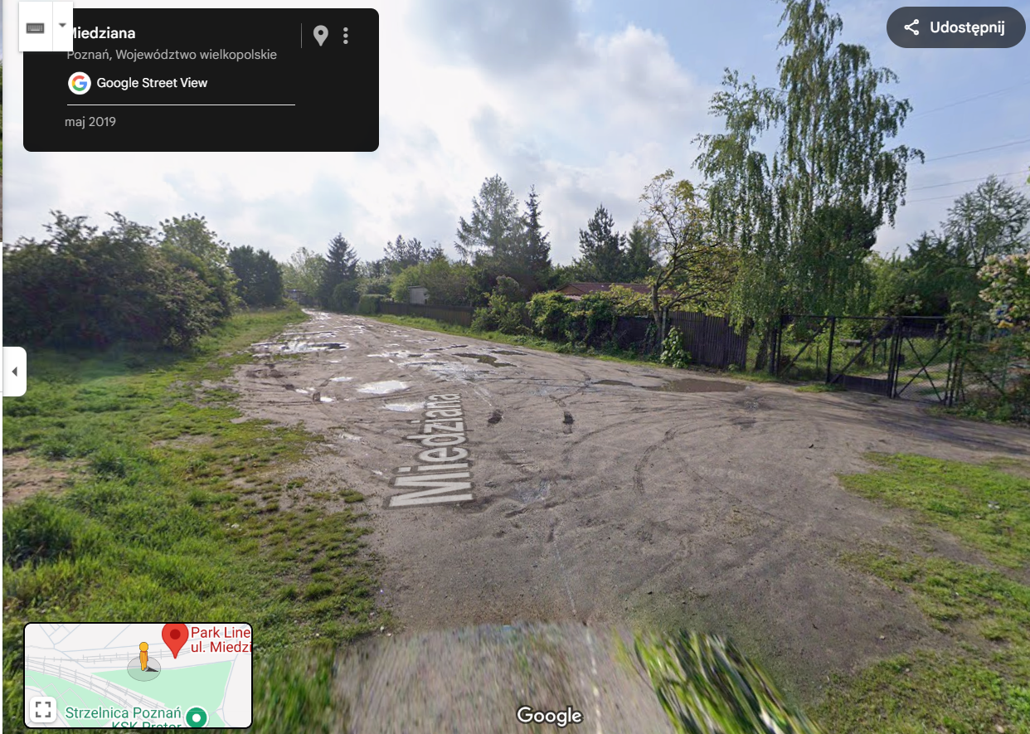

LEGENDA:

1 i 2 to DWIE bramy wjazdowe do ogródków działkowych im Hanny Sawickiej

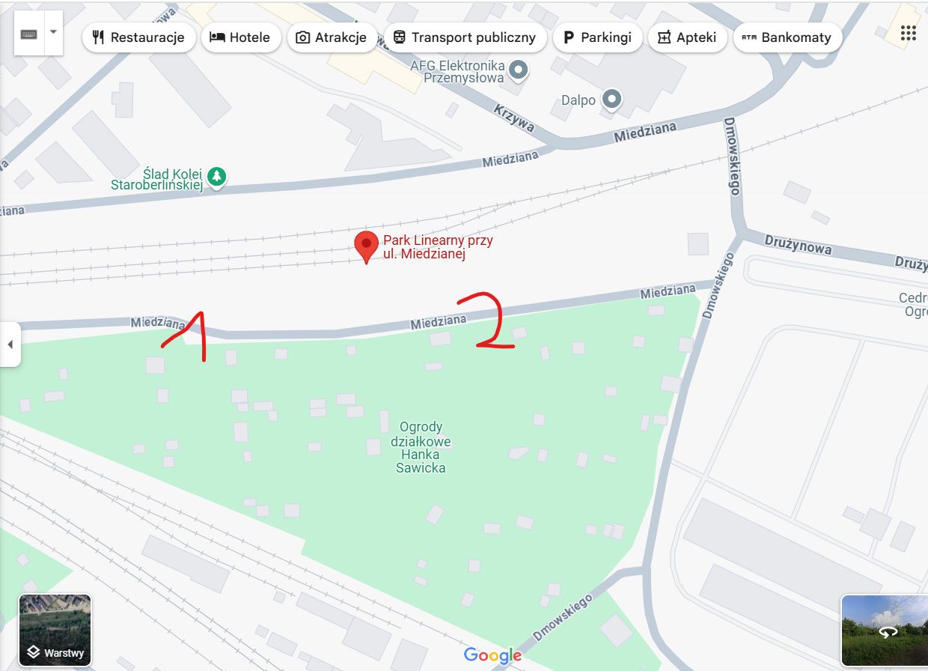

Tomasz Stachowiak